|  |
| --- |
| Meetrapport team 4 |
| Bryan Baan – 1625054 Chanan van Ooijen - 1611621 |
| Het toepassen van de stof die behandeld is in de eerste twee theorielessen en het implementeren van het median filter ten behoeve van het project. |

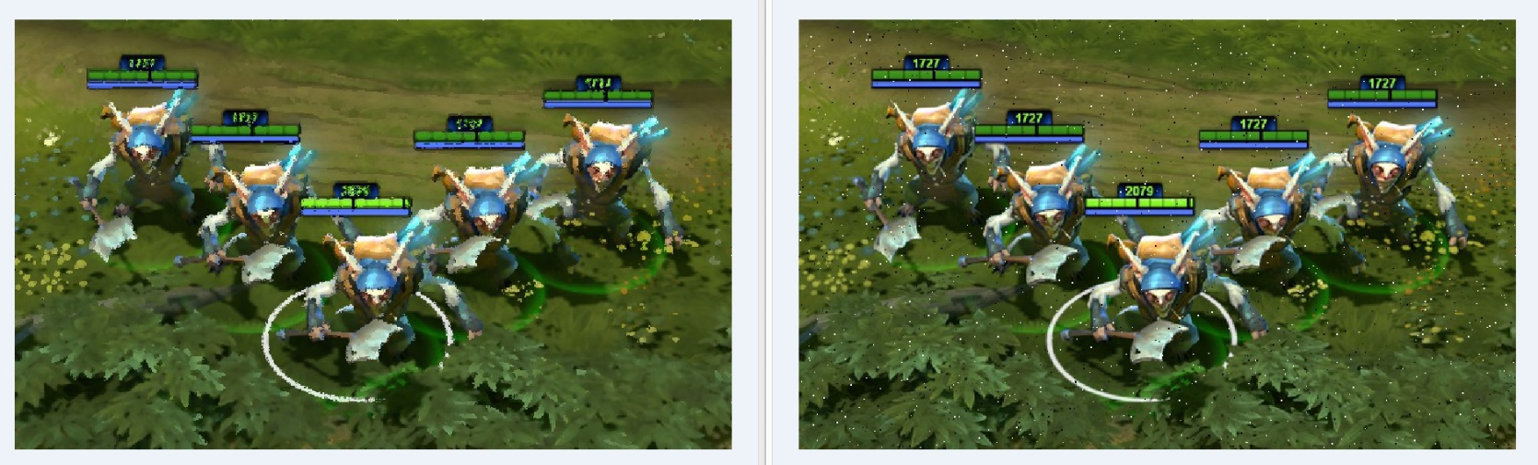

25-2-2014

# Hypothese

Er moeten 2 opdrachten gemaakt worden die zelf weer onderverdeeld zijn in deelopdrachten. We verwachten bij opdracht 1 dat de histogrammen die we gaan maken veel overeenkomst hebben met de histogrammen met de sheets uit de les van Arno Kamphuis. Bij opdracht 2 is het de bedoeling dat er verschillende filters geprogrammeerd worden en we verwachten te kunnen aantonen dat als we de verschillende filters gaan toepassen op verschillende plaatjes de ruis grotendeels weg gaat halen.

# Werkwijze

Het experiment was als volgt opgedeeld:

1. Er werd gevraagd of we een plaatje naar grijswaarden konden converteren
2. Hiervan moesten wij twee verschillende histogrammen maken
3. Er moest van het grijze beeld ook een histogram equalisatie gemaakt worden.
4. Hierna moesten wij plaatjes maken van de groene, blauwe en rode kanalen in een plaatje. Dit wil zeggen dat de kanalen die niet gebruikt moesten worden op 0 worden gezet zodat alleen het desbetreffende kanaal zichtbaar is
5. Tot slot moest er een 10-bin histogram worden gemaakt van de rode, groene en blauwe plaatjes.

Het experiment van week twee had de volgende opdrachten:

1. Er moest een salt & pepper noiser worden gemaakt die salt en pepper ruis toevoegd aan een plaatje.
2. Ook moest er een median filter worden gemaakt die dit grotendeels verwijderd.
3. Er moesten hiermee ook een minimum en een maximum filter worden gemaakt.

Toen wij deze opdrachten kregen, hebben wij eerst uitgezocht wat voor resultaten er bij deze experimenten moesten uitkomen. Met behulp van deze resultaten hebben wij code geschreven die deze resultaten ook daadwerkelijk behaald. Hierna hebben wij ons resultaat naast de voorbeelden gelegd en zijn we nagegaan of ons resultaat voldoet aan de eisen van de opdrachtgever.

# Resultaten

## Converteren naar grijswaarden

De opdracht was dat er een beeld ingelezen moest worden en dat beeld vervolgens naar grijswaarden converteert. De uitkomst daarvan is te zien in figuur 1.

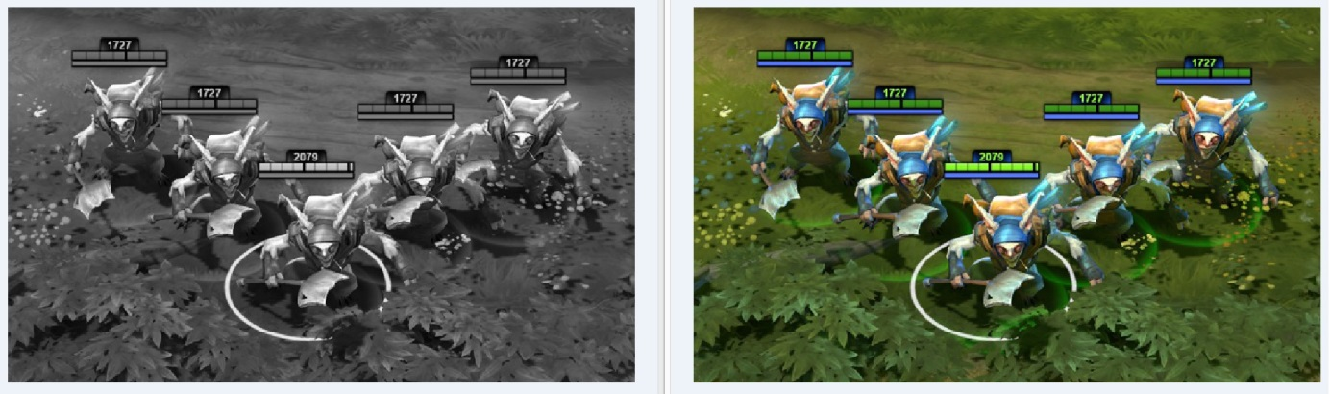

Figuur 1

## Genormaliseerde histogrammen van grijs plaatje

De opdracht was dat er twee genormaliseerde histogrammen van een grijs plaatje berekent en opslaat als csv file. Het eerste histogram met 256 bins (van 0 tot 255) waarvan de uitkomst te zien is in figuur 2 en het tweede histogram met 10 bins (van 0 tot 9) waarvan de uitkomst te zien is in figuur 3.

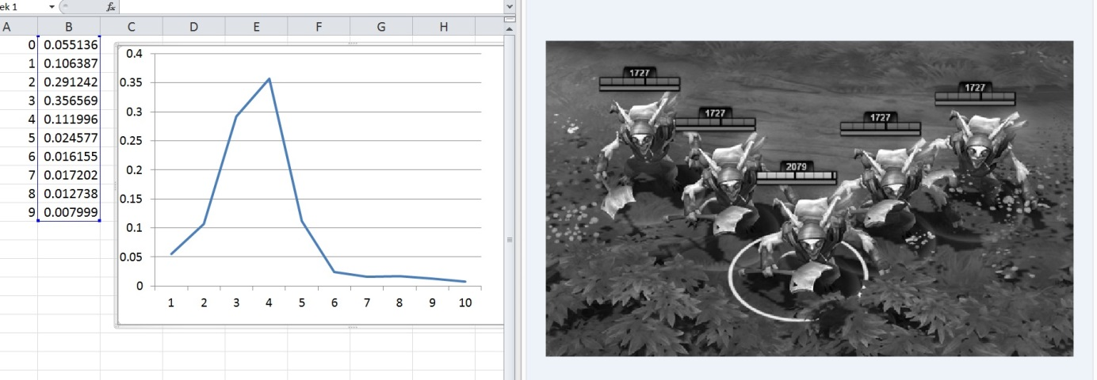

Figuur 2

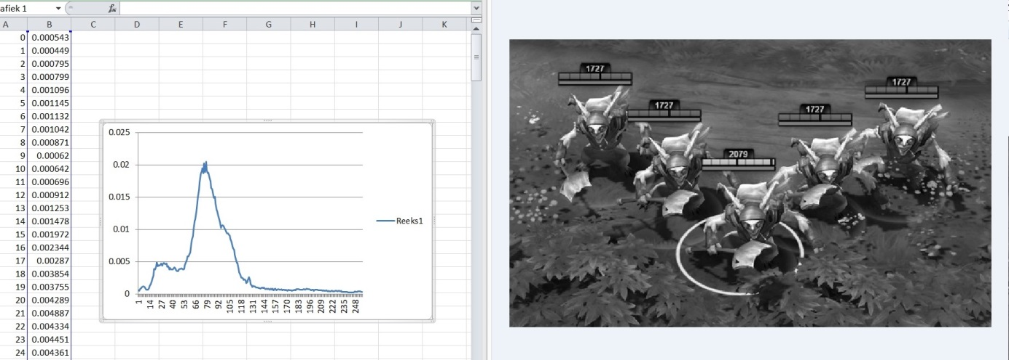

Figuur 3

## Histogram equalization

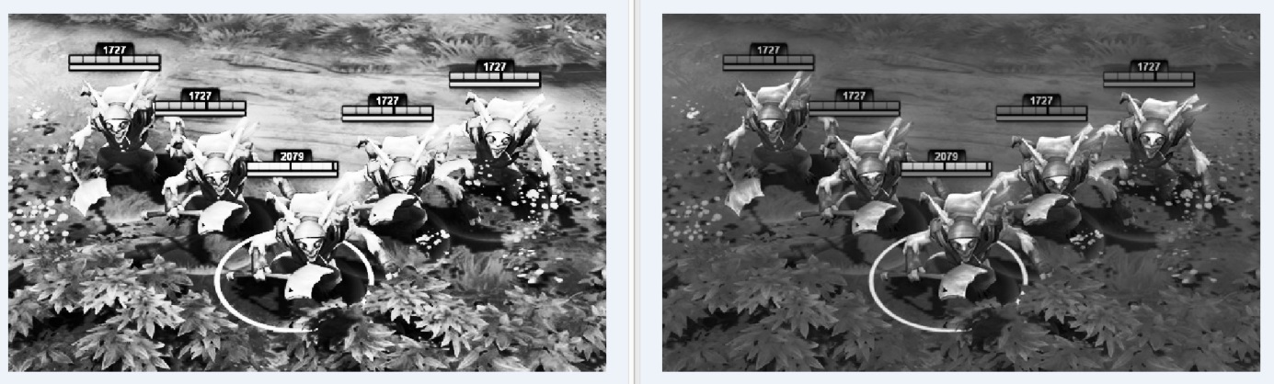Bij deze opdracht was het de bedoeling dat er histogram equalization van het grijze beeld uitgevoerd werd (op basis van de 256 bins). De uitkomst hiervan is te zien in figuur 4.

Figuur 4

## Verschillende kleur kanalen

Bij deze opdracht was het de bedoeling dat er 3 beelden gemaakt worden van een plaatje waarop alleen het rode, groene en blauwe kanaal te zien is. De uitkomst hiervan is te zien in figuur 5.

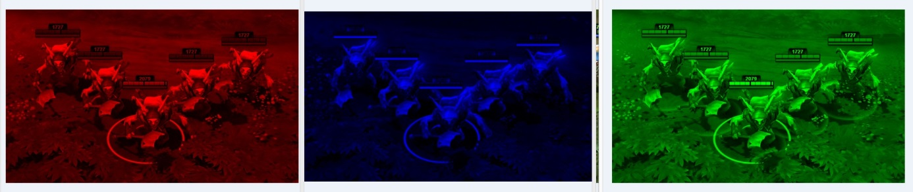

Figuur 5

Daarnaast moest per kleurkanaal een 10-bin histogram gemaakt worden en opgeslagen als csv-file, (het binnummer kan berekend worden door: “(int) ((intensitieit_kanaal * 10) / 256)”). De uitkomst daarvan is te zien in figuur 6.

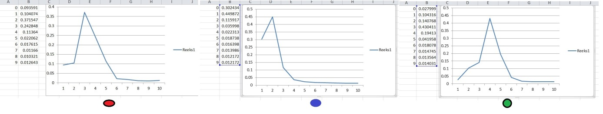

Figuur 6

## Mediaan filter en salt&pepper-ruis

De eerste deelopdracht was dat er aan een beeld salt&pepper-ruis aan toegevoegd zou worden. De uitkomst hiervan is te zien in figuur 7. Bij de tweede deelopdracht moest het mediaan filter toegepast worden op het beeld met salt&pepper-ruis. De uitkomst daarvan is te zien in figuur 8.

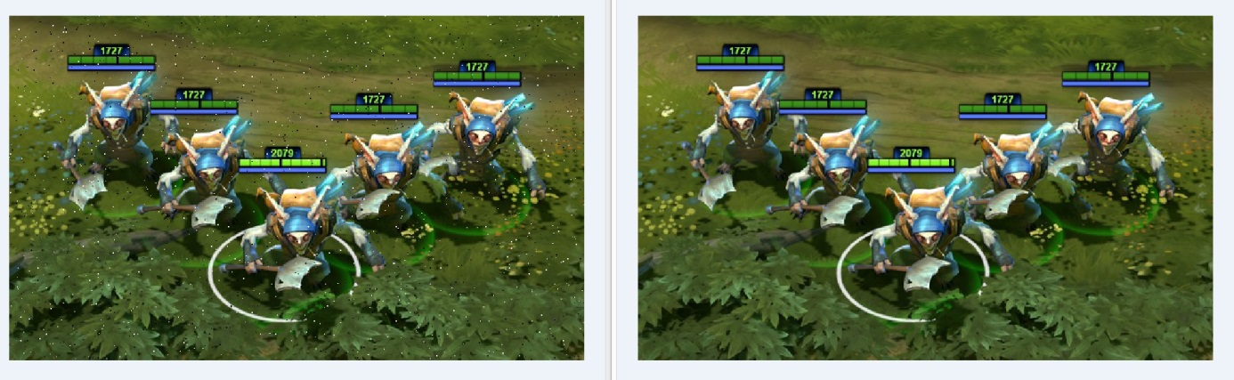

Figuur 7

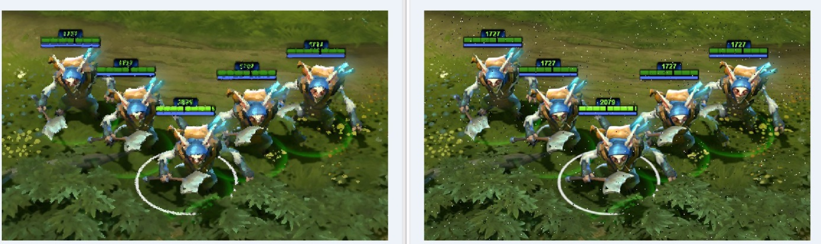

Figuur 8

## Minimum filter en maximum filter

De opdracht was het minimum filter en het maximum filter toepassen op het beeld met salt&pepper-ruis. De uitkomst hiervan is te zien in figuur 9 (min filter) en figuur 10 (max filter).

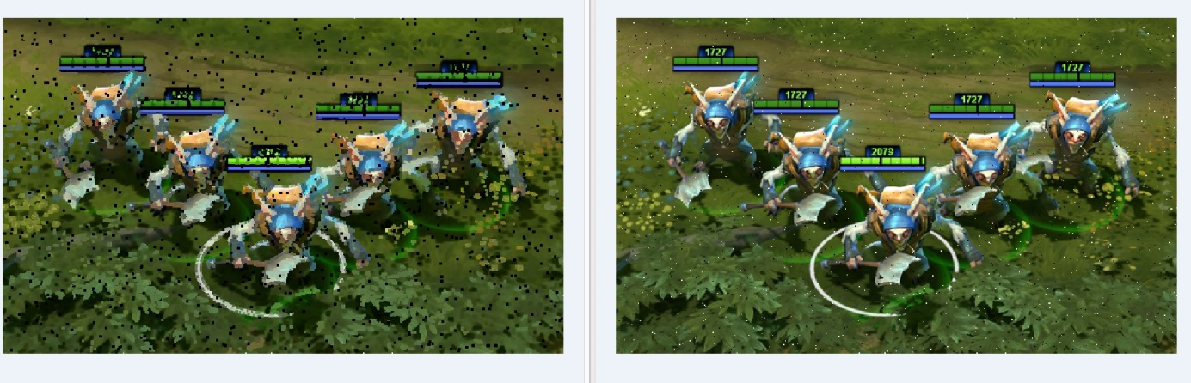

Figuur 9

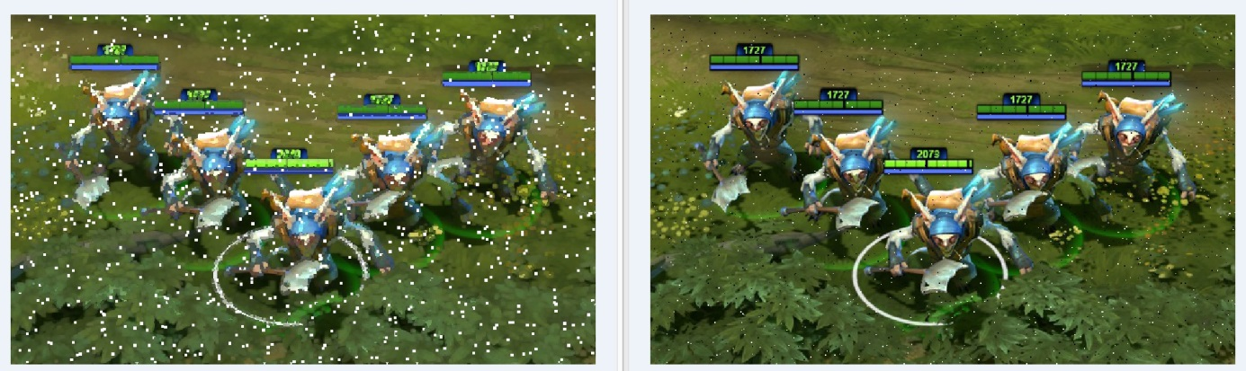

Figuur 10

# Conclusie

Wij zijn tot de conclusie gekomen dat de uitgevoerde experimenten goed zijn uitgevoerd. De uitkomsten van de experimenten lijken op hetgeen er verwacht wordt en de efficiëntie ligt zeer hoog. Bij bijvoorbeeld het mediaanfilter wordt bijna alle ruis uit het plaatje (behalve de randen natuurlijk) verwijderd.